宁夏回族自治区科技奖励申报系统
申报单位使用手册

一、设置系统环境 2
二、安装项目填写系统 2
2.1下载 2
2.2系统安装 2
2.3系统卸载 6
三、准备网络推荐材料 6
3.1 基本操作 8
（1）注意事项 8
（2）增加项目 8
（3）删除项目 9
（4）保存项目 9
3.2 推荐书填写 9
（1）项目基本情况 9
（2）项目简介 10
（3）项目详细内容 10
（4）本项目曾获科技奖励情况 11
（5）申请、获得专利情况表 12
（6）主要完成人情况表 12
（7）主要完成单位情况表 13
（8）专家推荐意见 13
（9）推荐部门意见 14
（10）查看项目内容 14
3.3 导出数据包---生成申报书主件 15
3.4 导入推荐书 16
3.5 申报书打印 17
四、网上填报推荐书 18
4.1 填写基本信息 19
4.2上传推荐书主件 19
4.3上传附件 20
4.4 提交确认 22
4.5 密码管理 23
4.6 个人信息维护 23
五、上交材料生成 24

一、设置系统环境
1、操作系统：WINDOWS2000（简体中文版）以上;
2、Office文字处理软件：Word 2003(简体中文版);

二、安装项目填写系统

2.1下载
“宁夏回族自治区科技奖项目填写系统” 在主页的《相关下载》中.

2.2系统安装
第一步：双击已下载的安装程序图标，进入软件安装界面（图1）。

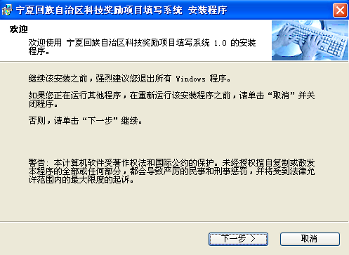
（图1）
第二步：点击下一步按钮，进入许可协议界面（图2），点选“我同意该许可协议的条款”，即可进入下一步。
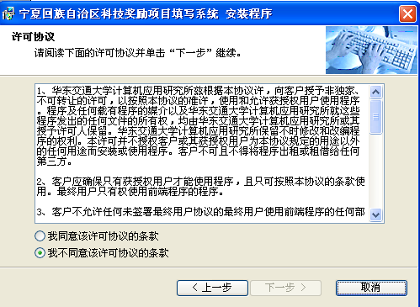

（图2）
第三步：如图2所示，点击下一步按钮，出现用户信息，填入相关信息，如图3所示。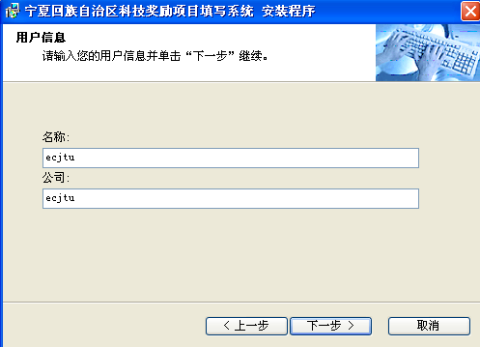
（图3）
第四步：如图3所示，点击下一步按钮，进入安装路径选择界面（图4）。
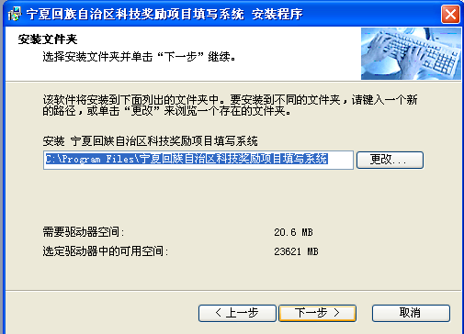
（图4）
第五步：如图4所示，如果要安装此目录，点击下一步按钮；如果要指定另外一个目录安装，点击浏览，选择另外一个目录。若用户更改安装目录，点击浏览按钮，弹出路径选择对话框。如图5所示。
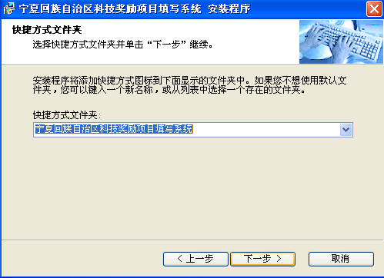

（图5）
第六步：选择好系统安装路径后，点击页面上的确定按钮，即完成安装路径选择，如图6所示。
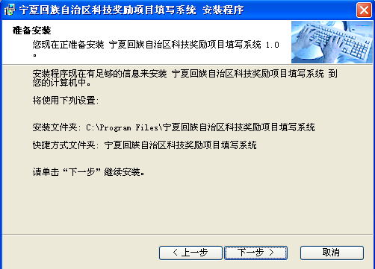
（图6）
第七步：点击下一步按钮，进入安装完成界面，如图7所示。
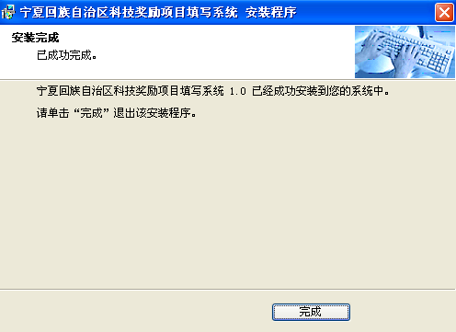
（图7）

2.3系统卸载
点击“开始”，选择“宁夏回族自治区科技奖项目填写系统”，单击“卸载宁夏回族自治区科技奖项目填写系统”。


（图8）

三、准备网络推荐材料
通过安装的宁夏回族自治区科技奖项目填写系统，填写申报书的主要内容，系统称之为申报书主件。
第一步：点击桌面上的宁夏回族自治区评审项目管理系统图标，进入奖种和年度选择界面（图9）
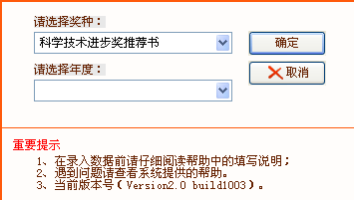
（图9）
第二步：在如图9所示的界面中，点击下拉菜单，选择奖种和年度，再点击界面上的确定按钮，进推荐书界面（图10）
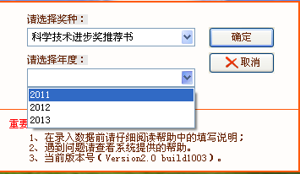
（图10）
第三步：显示进步奖推荐系统界面，申报书要填写的内容在界面的左上角有目录显示，其中前九项是要在本系统完成的，第十部分附件材料不在本系统中填写，按要求通过网络推荐系统上传。如图11所示。
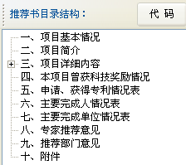
（图11）

3.1 基本操作

（1）注意事项
许多项目栏下面有对该项目栏填写内容的要求，请仔细阅读。
有一些数据是采用标准代码进行填写。光标定位到所填写的栏目中，系统将显示标准代码（左边数字为代码，对应汉字为填写内容），鼠标双击输入，系统将自动在栏目中填入相应内容。

（2）增加项目
第一步：点击左侧项目管理中按钮，在填写之前，请查看填写说明。如图12所示。
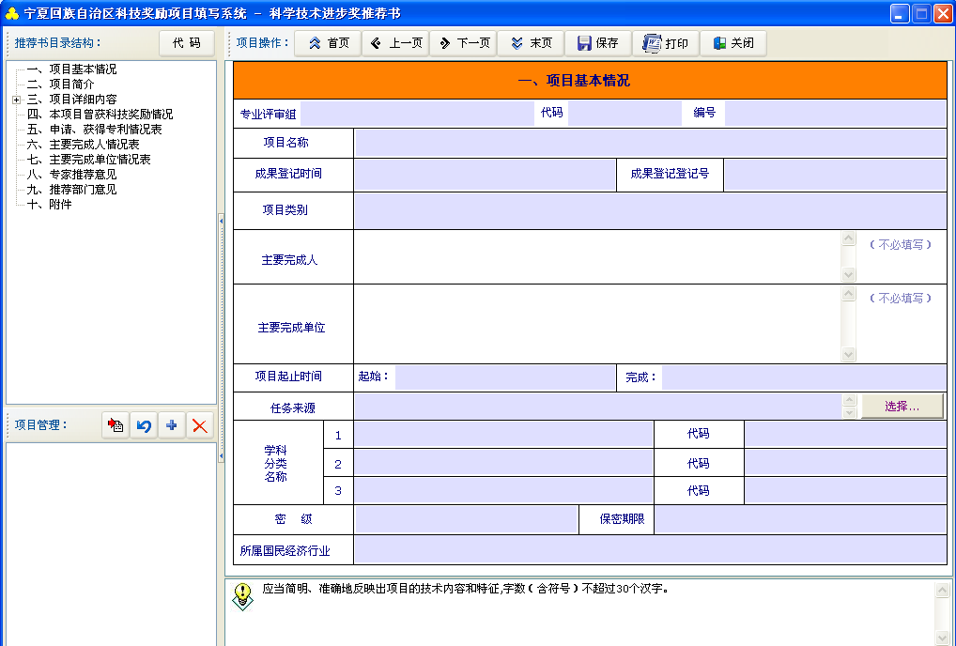
（图12）

（3）删除项目
第一步：首先在左下角项目列表方框里选择所要删除的项目，然后点击左侧项目管理中按钮，弹出警告对话框，如图13所示。
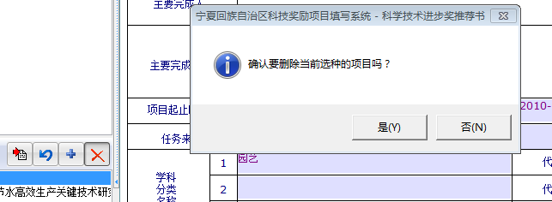
（图13）

（4）保存项目
如图12所示，点击界面上的按钮，即完成项目保存操作，在操作过程中，经常存盘以免特殊情况下的数据丢失。

3.2 推荐书填写

项目基本情况
- 候选人及候选单位不用填写，在主要候选人情况表中的自动获取。
- 任务来源点击该栏最右边的“”，进行选择。
- 填写项目类别，单击该文本框，则相应的代码出现，双击后则评审组自动填入所属的学科评审组，如图14所示。
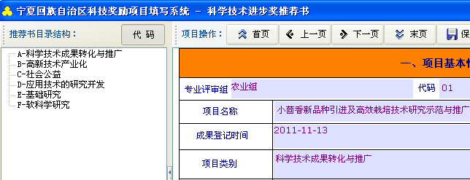
（图14）

（2）项目简介
直接在项目栏中填写，注意不能超过800字。

（3）项目详细内容
1、立项背景、主要发现点、和被他人引用和评价情况直接在项目栏中填写，注意不能超过规定字数。
2、详细科学研究内容采用WORD格式填写。
点击其子条目“2.详细的技术内容”，显示详细科学研究内容录入界面（图15）。
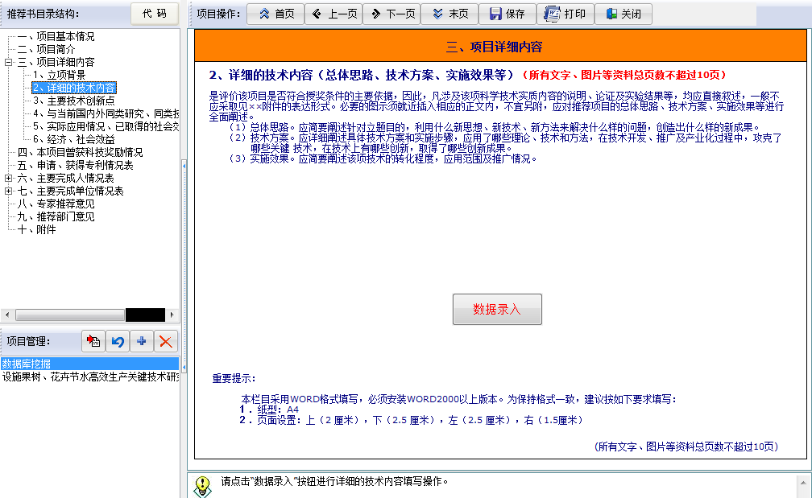
（图15）
请点击页面上的按钮，显示Word界面（图16）。
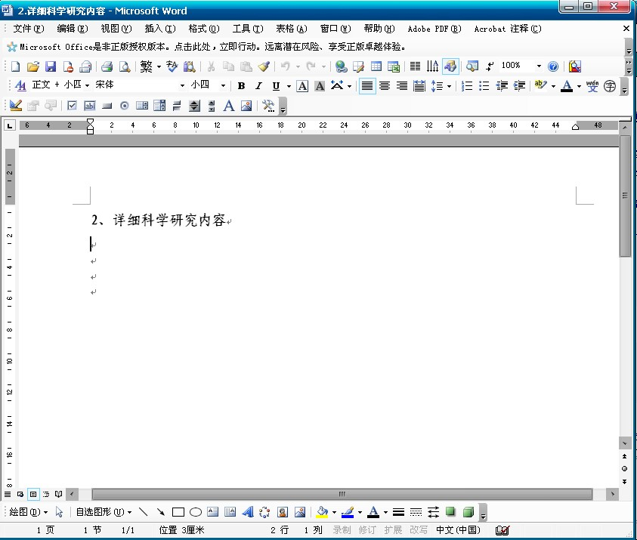
（图16）
用户以word的操作，录入详细科学研究内容，内容填完后单击工具栏上的保存按钮，关闭WORD窗口，即完成录入操作，注意不需要“另存为”。

（4）本项目曾获科技奖励情况
在功能区域中有【增加】与【删除】两个按钮，可直接填写相应的记录，然后点击【增加】按钮依次增加相应的记录。在编辑状态下，可以【删除】选中的记录。

（5）申请、获得专利情况表
在功能区域中有【增加】与【删除】两个按钮，可直接填写相应的记录，然后点击【增加】按钮依次增加相应的记录。在编辑状态下，可以【删除】选中的记录。

（6）主要完成人情况表
如图17所示，点击页面左上角的“六、主要候选人情况表”条目后，显示主要候选人情况录入界面。对于有多个候选人的情况，可以在录入完成第一个候选人并保存后，点击【增加】可以继续添加候选人。
在编辑状态下，可以【删除】选中的记录。
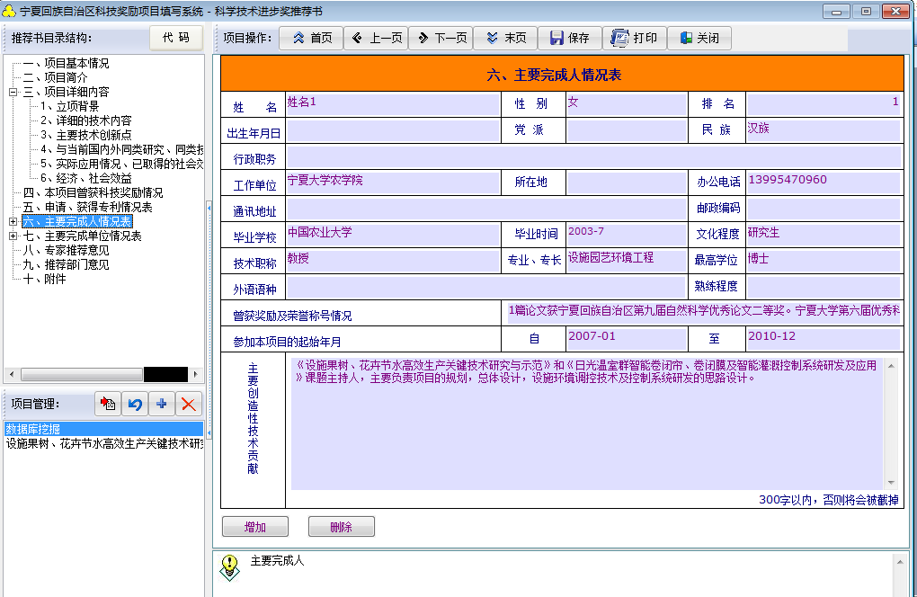
（图17）

（7）主要完成单位情况表
如图18所示，点击页面左上角的“七、主要完成单位情况表”条目后，显示主要完成单位情况录入界面。对于有多个完成单位的情况，可以在录入完成第一个完成单位并保存后，点击【增加】可以继续添加完成单位。
在编辑状态下，可以【删除】选中的记录。
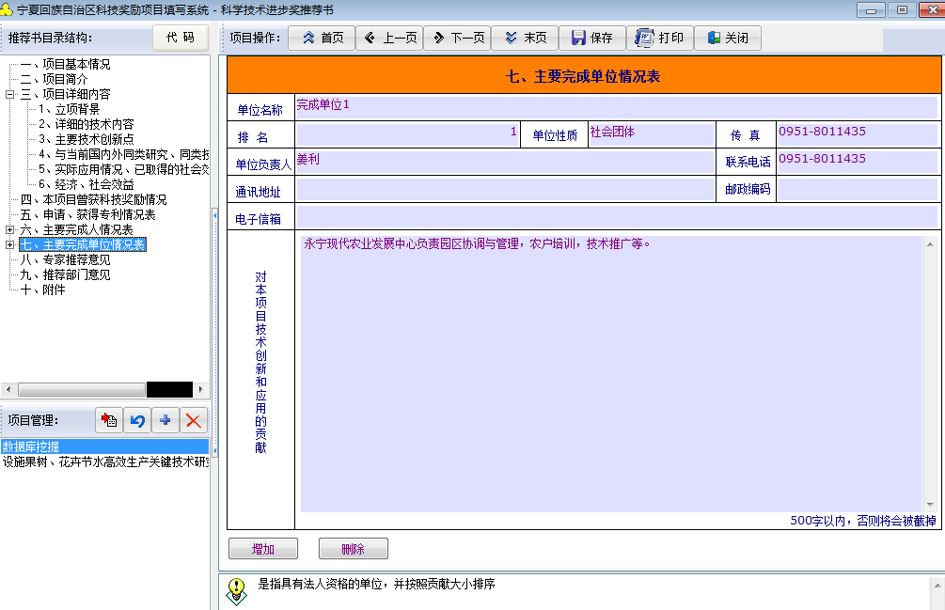
（图18）

（8）专家推荐意见
应由专家本人按照《宁夏回族自治区科学技术奖励办法》及细则规定的奖励范围和评审标准，写出详细、客观的推荐意见。

（9）推荐部门意见
申报单位打印出推荐书后交所在基层单位进行审核，盖章。

（10）查看项目内容
如用户查看项目内容，主要有以下两种方式：
第一种：可以点击左边方框里树形查看项目各个方面内容。如图19所示。
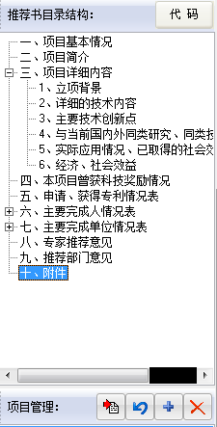
（图19）
第二种：点击界面上方的上一页或者下一页按钮，也可以完成查看项目内容，如图20所示。
（图20）

3.3 导出数据包---生成申报书主件
功能是将已录入系统中的推荐项目数据导出，转存到硬盘中，也就是网络申报系统中所说的申报书主件（扩展名为.zip），这个数据包要经通过网络推荐系统上传。
1、点击左侧项目管理中的按钮，出现导出提示，如图21所示。
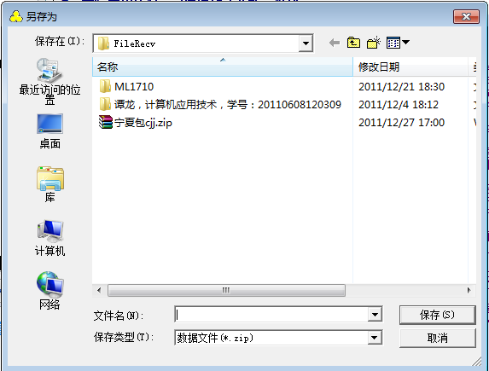
（图21）
2、如图21所示，用户选择导出路径、文件名，然后点击保存即可。
3、导出项目成功，将会弹出确认对话框，如图22所示，然后在点击确定按钮，即完成项目导出操作。
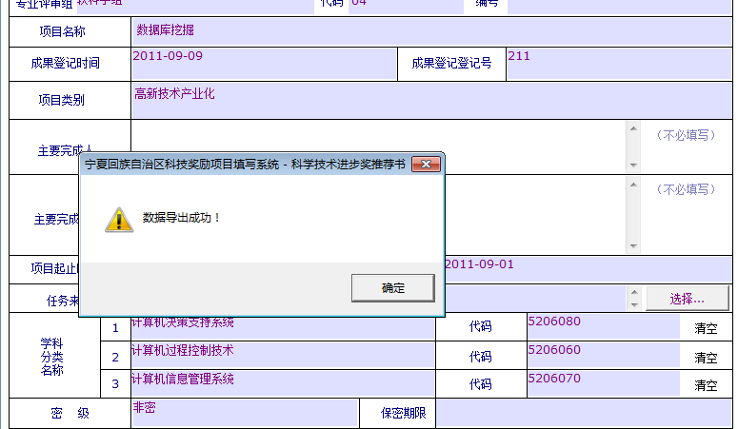
（图22）

3.4 导入推荐书
功能是把已经生成好的主件再次导入填写系统，进行修改。
1．点击左侧项目管理中的按钮，出现导入提示，如图23所示。

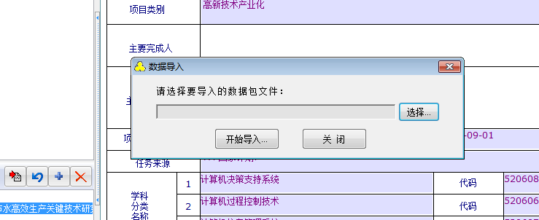（图23）
2．在导人数据之前，用户选择导入的数据包文件，弹出对话框，如图24所示。
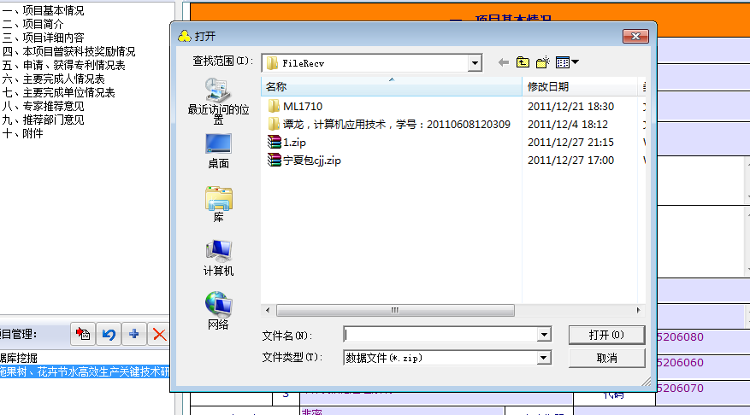
（图24）
第三步：选择数据包，点击打开。再点击，导入项目成功后将会弹出确认对话框，如图25所示，然后再点击确定按钮，即完成项目导入操作。
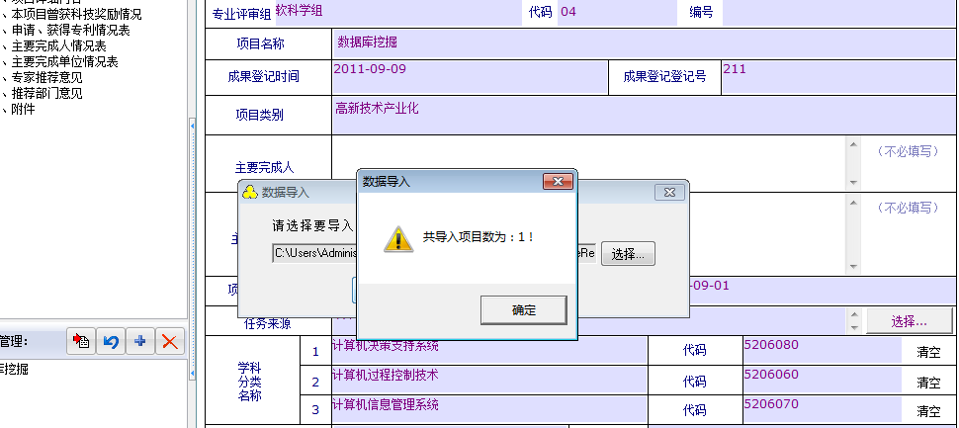
（图25）

3.5 申报书打印
注意：此时的打印材料只能做单位申报或自己查阅用，上交到科技厅的正式申报书要在网络推荐系统当中经单位审核通过后方可生成打印材料。
点击系统上面工具条中的【打印】按钮,出现如图26所示对话框。点击是，开始生成WORD文档。
由于推荐书一般都比较大，所以等待时间比较长。
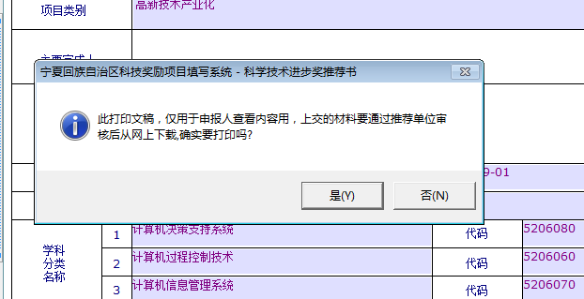
（图26）

四、网上填报推荐书
登陆系统，进入图27所示界面。
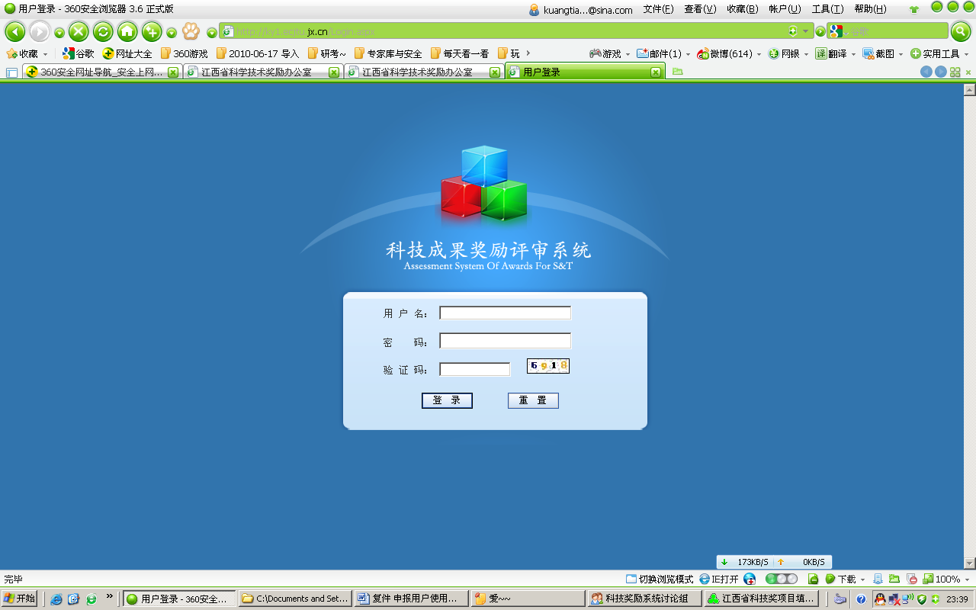
（图27）
选择用户名、密码和校验码，点击登录.用户名和密码由申报人（申报单位）到科技奖励办公室领取。
主要操作步骤：

4.1 填写基本信息
申报单位登录网络推荐系统后，在基本信息页面下填写项目基本信息，并保存。 如图28所示。
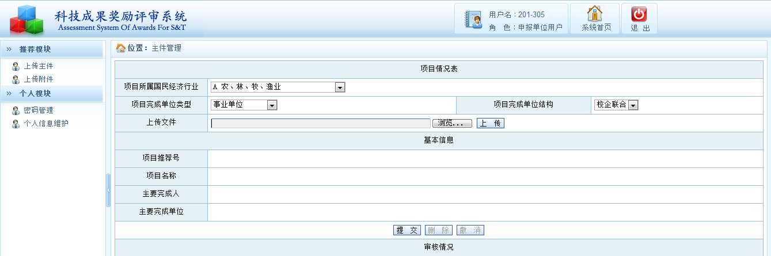
（图28）

4.2上传推荐书主件
把项目填写系统导出的ZIP文件，进行上传。点击“浏览”，出现对话框，如图29。
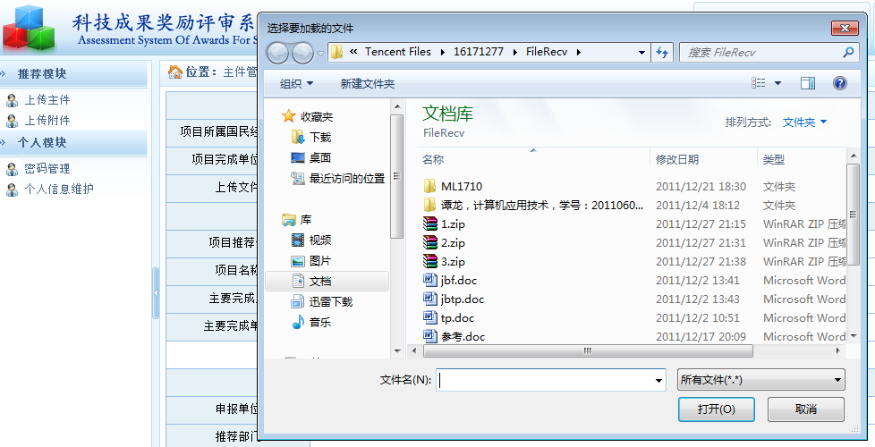
（图29）
选择数据包上传。上传成功后，出现如图30的提示框。
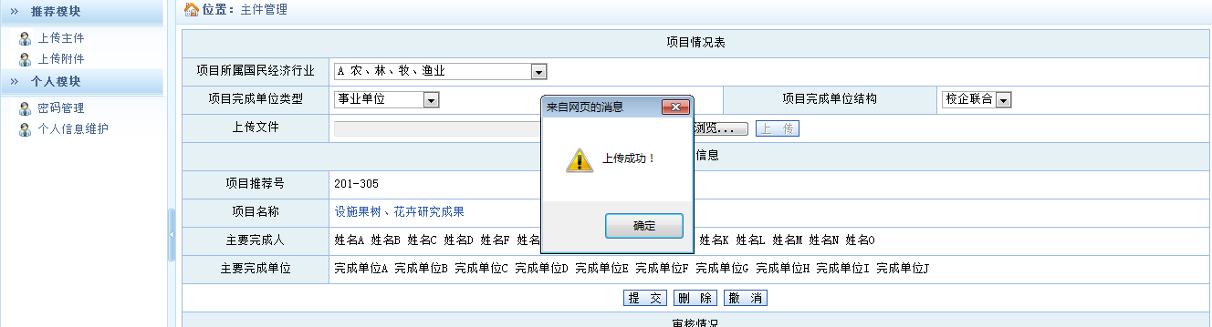
（图30）

4.3上传附件
上传附件时，系统会根据上传的主件自动生成相应的附件列表，请根据选择相应的附件类型，进行上传附件，要求填写能明确体现附件内容的附件标题。具体要求请参看申报书说明。如图31所示。
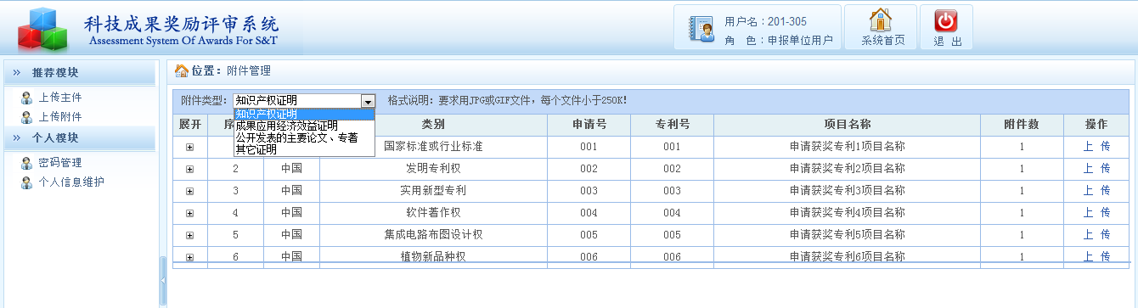
（图31）
上传知识产权证明，对应每一项，点击上传。如图32所示。
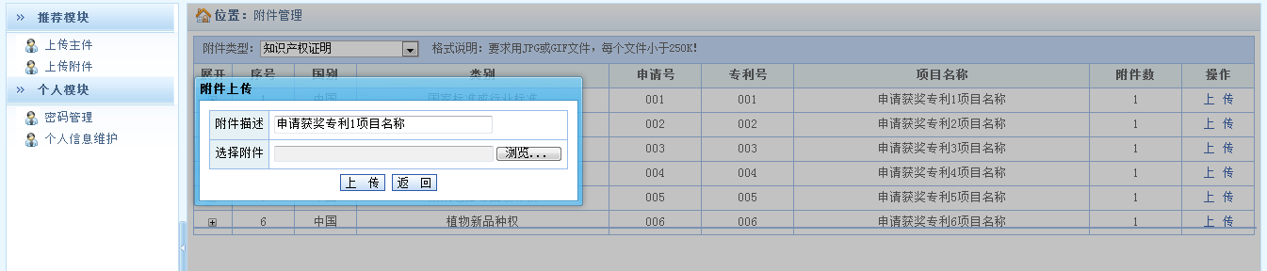
（图32）
上传成功后，可对附件进行查看和删除操作，如图33所示。
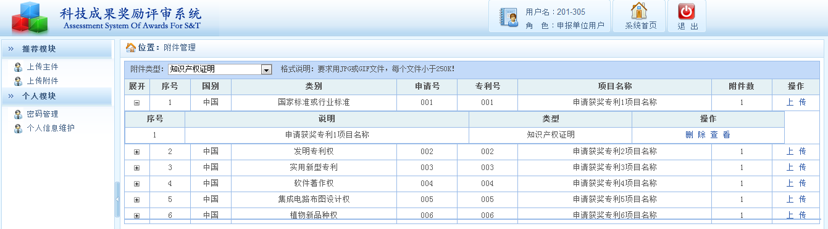
（图33）
上传成果应用经济效益证明等其他证明时，点击“增加”按钮，输入描述后和选定内容后进行添加。如图34所示。
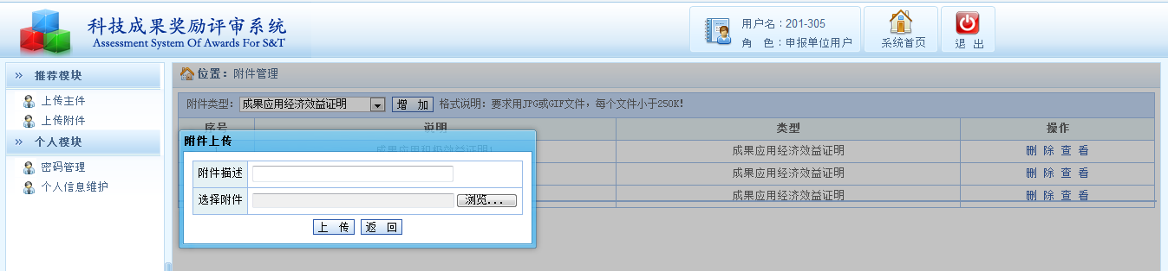
（图34）

4.4 提交确认
在提交确认页面下，点击【提交】按钮出现确认对话框确定后完成提交。如图35所示。
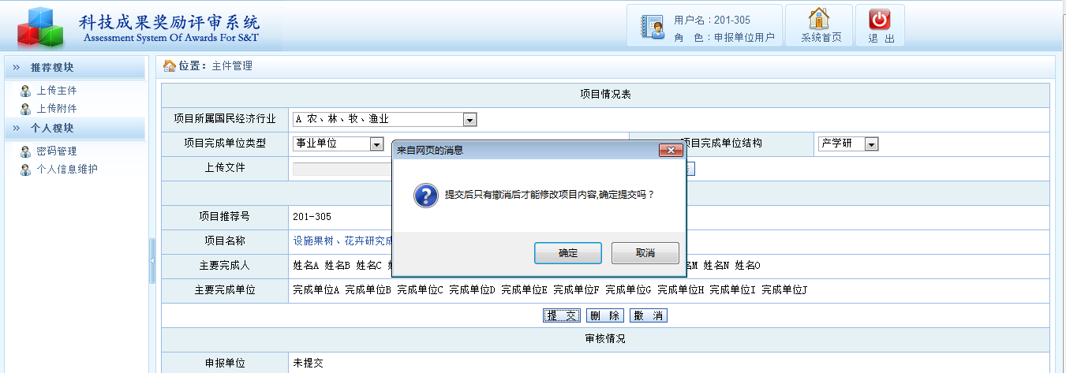
（图35）
在推荐单位未推荐之前，可以点击【撤销】按钮取消提交，进行数据修改。
若想更换主件，可在点击【撤销】按钮取消提交后，点击删除按钮并可根据需要是否删除相应的附件（在要删除的附件前打勾）。
如图36所示。
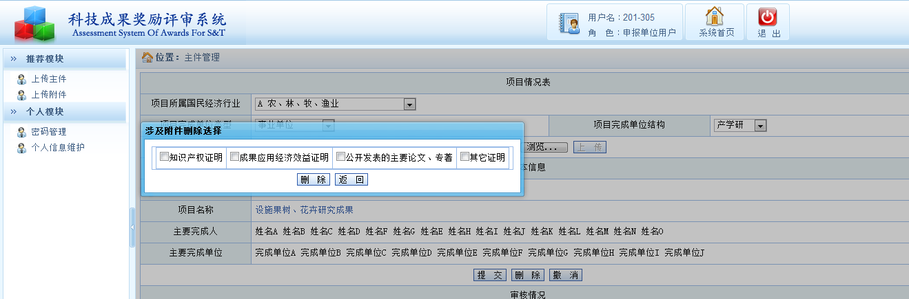
（图36）

4.5 密码管理
点击【密码管理】菜单，输入新旧密码，点击【确认】按钮出现修改成功对话框确完成修改密码。如图37所示。
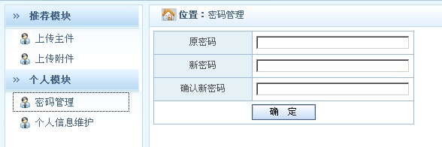
（图37）

4.6 个人信息维护
点击【个人信息维护】菜单，输入修改的信息内容，点击【保存】按钮出现保存成功对话框确完成。如图38所示。
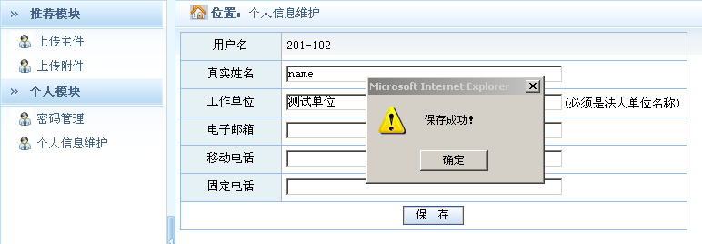
（图38）

五、上交材料生成
系统提交后，等待推荐单位审核。
推荐单位对提交的项目应当在网上进行严格的形式审查，确认完整、真实、无误后填写推荐意见，并向奖励办提交。
审核通过后，可以生成推荐书、项目简介，将打印的纸质推荐书主件等连同纸质附件按要求提交给推荐单位审核。具体如图39所示。
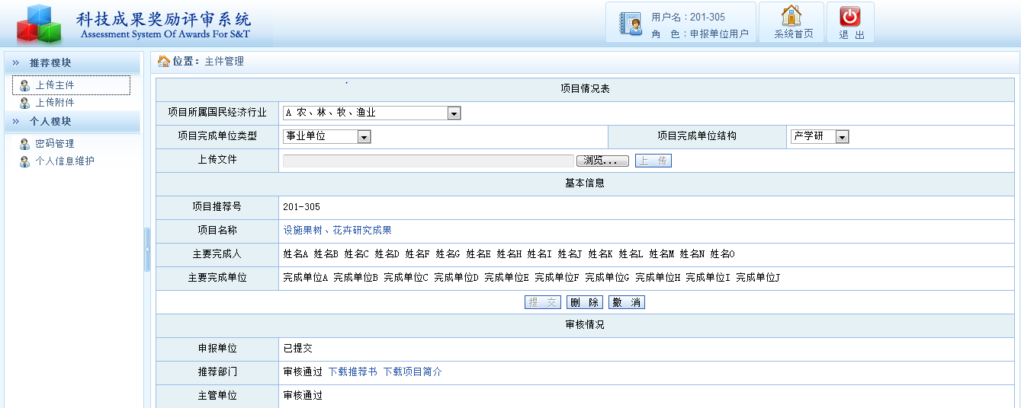
（图39）
上报科学技术奖励办公室的推荐书的书面材料必须打印装订，并保持与最终上传电子版推荐书的内容一致，若不一致则视为形式审查不合格。

